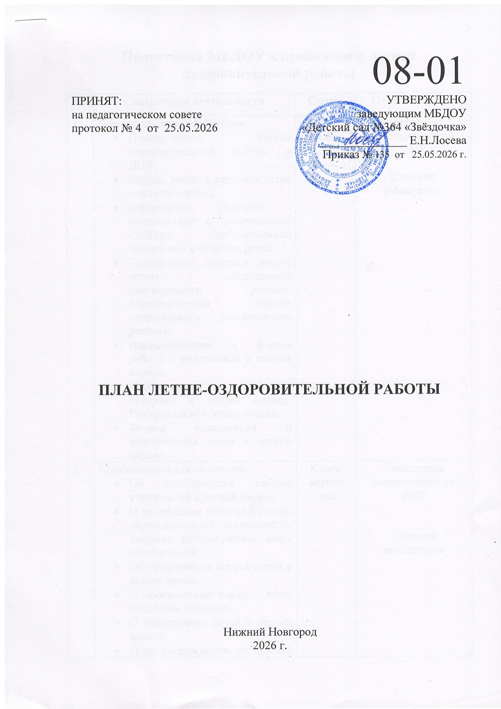

Подготовка МБДОУ к проведению летней оздоровительной работы

№ | Содержание деятельности | Сроки | Ответственные
1 | Консультации для педагогов:  - Планирование летней оздоровительной работы в ДОУ;  - Охрана жизни и здоровья детей в летний период;  - Оформление участков в соответствии с требованиями СанПин, образовательной программы и возраста детей;  - Организация детского досуга летом с соблюдением двигательного режима. Характеристика модели оптимального двигательного режима;  - Взаимодействие и формы работы с родителями в летний период;  - Особенности проведения прогулки в летний период. Прогулка и её составляющие;  - Формы закаливания и оздоровления детей в летний период. | Апрель-  май | Заместитель заведующего по ВМР  Старший воспитатель
2 | Консультация для родителей:  - Об особенностях работы учреждений в летний период.  - О расписании непосредственно образовательной деятельности, включая разнообразные виды деятельности.  - Об организации досуга детей в летнее время.  - О соответствии одежды детей погодным условиям.  - О закаливании детей в летний период.  - О предупреждении отравлений детей ядовитыми растениями и грибами.  - О соблюдении правил дорожного движения.  - О соблюдении правил пожарной безопасности.  - О двигательном режиме в течение дня.  - О мерах по предупреждению кишечных инфекций.  - Об охране жизни и здоровья детей.  - О предупреждении дорожно - транспортного травматизма;  - Об усилении бдительности при угрозе террористических актов  - Как обезопасить себя и ребёнка от укусов клещей;  - Осторожно! Тепловой и солнечный удар!  - Берегите детей! Правила поведения на воде и вблизи водоёмов. | Конец апреля  май | Заместитель заведующего по ВМР  Старший воспитатель

Цель: сохранение и укрепление физического и психического здоровья детей с учётом их индивидуальных особенностей, удовлетворение потребностей растущего организма в отдыхе, творческой деятельности и движении.
Задачи:
1. Создать условия, обеспечивающие охрану жизни и укрепление здоровья детей, предупреждение заболеваемости и травматизма.
2. Формировать у дошкольников привычку к здоровому и активному образу жизни, навыки безопасного поведения.
3. Развивать познавательную активность и интересы; прививать любовь к природе, воспитывать бережное отношение к ней, формировать начальные экологические знания.
4. Осуществлять педагогическое просвещение родителей (законных представителей) по вопросам воспитания и оздоровления детей в летний период.

ПЕДАГОГИЧЕСКИЕ СОВЕТЫ

№ | Мероприятия | Срок | Ответственные
1. | Педагогические советы  Педагогический совет № 4  Тема: «Состояние образовательной работы за 2025-2026 учебный год. Принятие задач на летний оздоровительный период»  Педагогический совет № 1  Тема: «Итоги работы дошкольного учреждения за 2025-2026 учебный год. Принятие годового плана работы на 2026-2027 учебный год. | май  август | Заведующий,  Заместитель заведующего по ВМР  Старший воспитатель  Заведующий,  Заместитель заведующего по ВМР  Старший воспитатель

ОРГАНИЗАЦИОННО-МЕТОДИЧЕСКАЯ РАБОТА

2. | Консультации  - «Создание развивающей предметно – пространственной среды на участках в летний период» (для воспитателей всех возрастных групп)  - «Оздоровление и развитие детей в летний период» (для воспитателей всех возрастных групп) | Апрель- май  Май | Старший воспитатель  Заместитель заведующего  Старший воспитатель
3. | Открытые просмотры:  1.Просмотр развлечений по физическому и художественно-эстетическому развитию детей  Тема: «Физкультурные и музыкальные развлечения с детьми летом на прогулке»  Цель: использование педагогом игровых методов и приёмов в оздоровительной и художественно-эстетической деятельности на прогулке.  2.Просмотр совместной деятельности детей и педагогов на прогулке»  Тема: «Организация наблюдений с детьми в природе»  Цель: систематизировать знания педагогов о формах и методах развития познавательной активности старших дошкольников в летний период. | Июнь  Июль | Воспитатели всех возрастных групп  Воспитатели всех возрастных групп
4. | Организация тематических выставок:  -Готовимся к педсовету (по темам педсовета);  -Организация образовательной работы с детьми в летний оздоровительный период; | Апрель  август | Заместитель заведующего  Старший воспитатель

ОРГАНИЗАЦИОННО-ПЕДАГОГИЧЕСКАЯ РАБОТА
 | Мероприятия | Сроки | Ответственные
1. | Составление режима развлечений, режима дня на летний период, сюжетно-тематического планирования, технологии закаливания, плана по предупреждению детского дорожно-транспортного травматизма, их утверждение. | Май | Заведующий,  Заместитель заведующего по ВМР,  Старший воспитатель
2. | Проведение инструктажей по охране жизни и здоровья детей, по соблюдению мер противопожарной и антитеррористической безопасности, охране труда. | 1 раз в полгода, и по мере необходимости | Заведующий,  Специалист по охране труда
3. | Организация выставок, конкурсов, смотров-конкурсов:  - Рисунки на асфальте: «Мир вокруг!»  - «День города»  - «Волшебный песок» (постройки из песка)  - Поделки из природного и бросового материала: «Чудеса природы» | Июнь  Июль  Август | Воспитатели
4. | Организация детских праздников, тематических развлечений:  - Праздник, посвящённый Дню защиты детей;  - Праздник, посвящённый Дню города;  - День семьи, любви и верности  - День здоровья;  - В стране дорожных знаков;  - Мы, танцуем и поем-очень весело живем  - «До свидания, щедрое лето!» | июнь-август  Июнь  Июнь  Июль  Июль  Август  Август | Музыкальный руководитель,  Инструктор по физической культуре,  Воспитатели

ВЗАИМОДЕЙСТВИЕ С СЕМЬЁЙ, СОЦИУМОМ

№ | Мероприятия | Срок | Ответственный
1. | Консультации  - Как подготовить ребёнка к условиям детского сада (для родителей вновь поступающих детей);  - Закаливаем детей летом;  - Игры и упражнения детей на воде;  - Народные летние праздники;  - Формирование основ безопасности жизнедеятельности и здорового образа жизни у детей;  - Как обезопасить себя и ребёнка от укусов клещей;  - Осторожно! Тепловой и солнечный удар!  - Берегите детей! Кишечные инфекции и отравления;  - Рекомендации родителям для предупреждения распространения инфекционных заболеваний;  - Как приобщить ребенка к безопасному поведению на дороге;  - Берегите родную природу!  - Индивидуальные консультации по интересующим проблемам. | Июнь-август | Заведующий,  Заместитель заведующего,  Старший воспитатель  Воспитатели
2. | Оформление «Уголка для родителей»:  -режим дня,  -расписание развлечений,  - меню,  -консультации.  Оформление выставок литературы, ширм-передвижек:  - ширмы-передвижки: «Правила пожарной безопасности»  - ширмы-передвижки: «Советы доктора Градусника»  - стенда «Университет здоровья»  - ширмы-передвижки: «Как организовать летний отдых детей»  - ширмы-передвижки: «Азбука Светофорчика» | июнь - август  июнь - август | Воспитатели  Воспитатели
4. | Помощь в создании материально-технических условий:  -участие родителей в субботнике, оформлении и ремонте групп, участков; | В течение года | Заведующий,  Заместитель заведующего,  воспитатели
5. | Совместные мероприятия с коллективами города | Май-август | Заместитель заведующего Старший воспитатель

АДМИНИСТРАТИВНО-ХОЗЯЙСТВЕННАЯ РАБОТА

№ | Мероприятие | Срок | Ответственные
1. | Подготовка к летней оздоровительной работе:  -монтаж поливочной системы;  -завоз песка;  -оформление цветников;  -обрезка кустарников;  -пополнение выносного материала. | май | Заведующий,  Заместитель заведующего по АХЧ
2. | Создание развивающей макро- и микросреды на участках, группах | Июнь-август | Заведующий  Заместители заведующего  Старший воспитатель  Воспитатели
3. | Декоративный ремонт групп, спален | Июнь-июль | Заведующий,  Заместитель заведующего по АХЧ
4. | Приобретение учебных пособий, канцтоваров | Май-июль | Заместители заведующего
5. | Подготовка МБДОУ к зимнему отопительному сезону | август | Заведующий,  Заместитель заведующего по АХЧ

Профилактическая работа

№ | Содержание | Срок | Ответственный
1 | Инструктажи с сотрудниками по:  -организации охраны жизни и здоровья детей;  - антитеррористической безопасности;  -предупреждению детского травматизма, ДТП;  -предупреждению отравления детей ядовитыми растениями и грибами;  -охране труда и выполнению требований техники безопасности на рабочем месте;  -оказанию первой помощи при солнечном и тепловом ударе;  -профилактика клещевого энцефалита;  -профилактика пищевых отравлений и кишечных инфекций; | Апрель-Май | Заведующий  Специалист по ОТ
2 | Консультации с воспитателями:  -по организации технологии закаливающих процедур;  -по оказанию первой помощи | май  май | Старший воспитатель  Специалист по ОТ
3 | Оформление санитарных бюллетеней:  «Кишечная инфекция»;  «Клещевой энцефалит»; | май-август | Специалист по ОТ
4 | Беседы с детьми:  «Болезни грязных рук»;  «Ядовитые грибы и растения»;  «Как уберечься от пагубного воздействия солнца»;  «Наш друг - светофор»;  «Закаляйся, если хочешь быть здоров! » | май- август | воспитатели

Оздоровительная работа с детьми

№ | Содержание | Срок | Ответственный
1 | Максимальное пребывание детей на свежем воздухе (утренний прием, гимнастика, физкультурные и музыкальные развлечения, прогулки, игры) | июнь-август | Воспитатели
2 | Создание условий для повышения двигательной активности детей на свежем воздухе путем расширения ассортимента выносного оборудования | июнь-август | Инструктор по физической культуре, воспитатели
3 | Осуществление различных видов закаливания в течение дня (воздушные, солнечные ванны) | июнь-август | Воспитатели
4 | Индивидуальная и подгрупповая работа с детьми по развитию основных видов движений на прогулке | июнь-август | Инструктор по физической культуре, воспитатели

Организация контроля
№ | Вопросы контроля | цель | Объект контроля | Вид контроля | Методы и формы | группа | Сроки и выход результата | ответственный
1 | Подготовка МБДОУ к ЛОР | Своевременность подготовки групп к ЛОР | Деятельность воспитателей по подготовке к ЛОР | О | Наблюдение, беседы с педагогами | все | Май  СЗ  Педсовет №4 | Заведующий, заместители заведующего ст.воспитатель, воспитатели
2 | Создание условий для оздоровления, двигательной, познавательной деятельности детей на участке | Соответствие РППС содержанию работы в летний период | Деятельность воспитателей по созданию РППС на участках | М | Наблюдение, анализ | все | Май, июнь  СЗ | Заведующий, заместители заведующего ст.воспитатель, воспитатели
3 | Организация двигательной активности в летний период | Организация двигательной активности в различных видах деятельности | Деятельность воспитателей и специалистов по организации двигательного режима | Т | Наблюдение, анализ планов воспитательно-образовательной работы | все | Июль  СЗ | Заведующий, заместитель заведующего ст.воспитатель,  Инструктор по физ.культуре  воспитатели
4 | Проведение прогулок | Организация разнообразной деятельности на прогулке | Деятельность воспитателей на прогулке в т.ч. по профилактике дорожно-транспортного травматизма | М | Набдюдение, беседа | все | Июнь-август  СЗ | Заведующий, заместители заведующего ст.воспитатель, воспитатели
5 | Проведение закаливающих процедур | Выполнение рекомендаций по использованию различных видов закаливания | Деятельность воспитателя по применению технологии закаливания | М | Наблюдение, анализ | все | Еженедельно  СЗ | ст.воспитатель, воспитатели
6 | Организация питьевого режима | Организация питьевого режима в соответствии с требованиями Сан ПиН | Условия для питьевого режима | М | Наблюдение, анализ | все | Ежедневно  СЗ | Воспитатели, мл.воспитатели
Условные обозначения Т- тематический контроль, М- мониторинг, СЗ- совещание при заведующем.

План подготовки МБДОУ
к новому 2026-2027 учебному году

Организационно управленческое обеспечение

№ | Содержание деятельности | Сроки | Ответственные
1 | Написание проекта годового плана на 2026-2027 учебный год | июнь | Заведующий,  Заместитель заведующего,  Старший воспитатель
2 | Написание локальных актов, регламентирующих деятельность учреждения | Июнь-август | Заведующий
3 | Проведение оперативных совещаний при заведующем | 1 раз в месяц | Заведующий
4 | Оформление групп к новому учебному году | август | Заведующий,  Заместитель заведующего,  Старший воспитатель  Воспитатели

Методическое обеспечение

№ | Содержание деятельности | Сроки | Ответственные
1 | Разработка плана развития микро и макро среды в группах | Май | Заведующий,  Заместитель заведующего,  Старший воспитатель  Воспитатели
2 | Создание развивающей предметно-пространственной среды согласно планам | Июнь-август | Заведующий,  Заместитель заведующего,  Старший воспитатель  Воспитатели
3 | Составление и утверждение режима дня, режима занятий на новый учебный год | август | Заведующий,  Заместитель заведующего,  Старший воспитатель
4 | Составление и утверждение календарного плана, учебного графика | август | Заведующий,  Заместитель заведующего,  Старший воспитатель
5 | Пополнение методического кабинета недостающей методической литературой | Июнь август | Заведующий,  Заместитель заведующего,
6 | Выставка поделок из природного материала с привлечением родителей. | Август-  сентябрь | Воспитатели
Материально-техническое обеспечение

№ | Содержание деятельности | Сроки | Ответственные
1 | Проветрить и просушить подушки, одеяла и матрасы | Август | Заместитель заведующего  мл. воспитатели
3 | Провести промывку и опрессовку бойлера | Июль | Заместитель заведующего
4 | Произвести замер сопротивления изоляции | Август | Заместитель заведующего

Взаимодействие с семьёй

№ | Содержание деятельности | Сроки | Ответственные
1 | Приобщать родителей к подготовке групп к новому учебному году | Июнь-август | Воспитатели
2 | Совместная заготовка природных материалов для организованной деятельности с детьми | Июнь-август | Воспитатели
Контроль

№ | Содержание деятельности | Сроки | Ответственные
1 | Оперативный (определение готовности МБДОУ к новому учебному году): методическое обеспечение, медицинское, материально техническое. | август | Заведующий,  Заместитель заведующего

